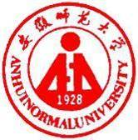 国培计划工作简报
2016第5期（总第531期）
主办：安徽师范大学 2016年1月10日

走 近 科 学 走 进 奥 秘
——国培村小科学教师参观安徽师范大学生物标本馆

1月8日下午2点，国培2015村小科学教师访名校班的参训教师在生命科学学院涂传林教授的带领下，实地参观了安徽师范大学生物标本馆。
走进标本馆，参训教师的目光都凝聚在了墙上的牌匾上：生物科学国家级特色专业建设点、安徽省省级重点实验室、安徽省生物学基础实验教学示范中心……一块块亮眼夺目的牌匾，一个个饱含份量的名称，都展现出标本馆的独特魅力！
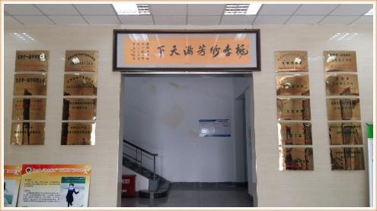
亮 眼 夺 目 的 “荣 耀 之 墙”

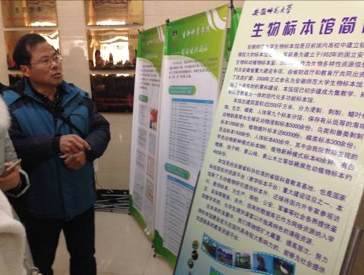
据涂教授介绍，安师大生物标本馆是目前国内高校中建立较早、规模较大的标本馆之一；它的前身是1952年建立的国立安徽大学生物科动植物标本室；在2001年，作为生物多样性资源信息库，被列为安徽省重大建设专项，由省财政厅和教育厅共同出资进行了改造扩建；2006年正式命名为安徽师范大学生物标本馆。历经五十多年的积累和建设，标本馆现已初步建成为集教学、科研和科普教育为一体的现代化多功能标本馆……
涂教授为参训学员介绍生物标本馆
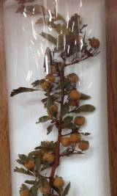
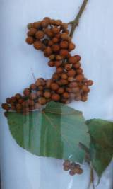
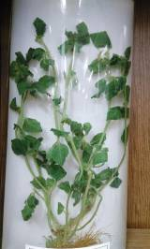
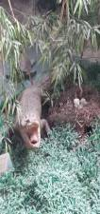
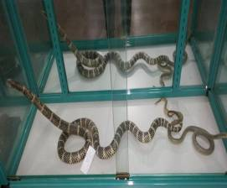
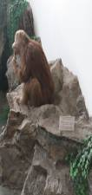
涂教授一边介绍，一边引领着参训教师进行参观学习。从一楼的浸制标本馆，到二楼剥制标本馆，再到三楼的生态馆……每一处都是真实可触的，但却又仿佛到处是神秘深邃的。植物标本的全面展示，动物标本的栩栩如生，生态馆的精美布置，都给教师们留下了深刻的印象。“每到一处，都有收获；每到一处，都是精彩。收获，是来自对各式各样不曾知晓的生物的直面观察；精彩，是源于标本的细致、精美的制作与对生命珍重的感触……”，来自肥西丰乐中心校的孙欢老师这样描述自己参观后的心情。“以后有机会，一定要带学生多去自然中走走。我们自己也要充电，给他们一个真实的科学，给他们有生命的真理”，铜陵县钟鸣中心小学的谢道保老师在研修笔记上写下这样的记录。
色彩斑斓的的植物标本
栩 栩 如 生 的 动 物 标 本
教师们的精彩总结还有很多很多。正如南宋诗人陆游曾写到的，“纸上得来终觉浅，绝知此事要躬行”。是的，人生的成长在于知识的积累，但是在积累中，亲历体验之美之真实、切身感受之多之震撼，是任何方式都代替不了的强大力量！
在参观学习中，教师们一边赞叹标本馆的规模宏大，一边也不忘讨论在小学科学教育中的种种感受和困惑。来自蚌埠市禹会区的王青松老师也深有感触：“科学，尤其是生命科学，在我们生活中无处不在，理应受到我们科学的关注，但是由于乡村学校信息技术水平和科教能力相对滞后，再加上地方民众的不甚重视，给我们的小学科学教育带来了不小的困惑”；来自砀山县毛园中学的段红艳老师说：“科学教育，在小学阶段主要是以生命科学为主。我觉得如果能很好的解决教师知识的匮乏与学生兴趣之间的矛盾，让学生真正走近科学、积累更多科学实践经验，那么学生的科学素养才会真正得到提升，让科学与生活的联系更加紧密”……每一种独特的见解，每一次思维的碰撞，都让在场的教师感觉受益匪浅。
参观学习，是一次走近科学的学习，在这里，真实的自然是我们的老师。但更为重要的是，参观后带来更多直观的奥秘，更加多维的思考，会成为从教者在今后的教学中不断突破的契机！让我们秉承严谨的科学态度，带领我们的学生走近科学，走进奥秘，让真实的自然在全新的科学教育下绽放更加迷人的光彩！
（国培2015村小科学教师访名校班）

观标本，领略自然美 悟生命，感受崇敬情
——参观安徽师范大学生物标本馆有感
1月8日，在安师大生科院涂传林副教授的带领下，我有幸参观了安徽师范大学生物标本馆。这一次的参观学习，对我来说，是新的求学生涯中浓厚的一笔。
来到标本馆，满满一墙的牌匾让我驻足良久：生物科学国家级特色专业建设点、安徽省省级重点实验室、安徽省生物学基础实验教学示范中心……一块块晶亮显眼的牌匾，一个个重量级的名称，让我在惊讶之余，多了一份求学的渴望，也更多了一份对标本馆的崇敬。
在涂教授的带领下，我们首先参观了浸制生物标本馆。一排排整齐摆放的植物标本，翠绿的叶，红色的果，五颜六色，风姿绰约，都在尽情的展示它们在自然界的风采；一件件排列有序的动物标本，神奇的结构，协调的搭配，鬼斧神工，精妙绝伦，都在虔诚的表达它们对自然的敬意。
随后我们又参观了剥制生物标本馆。在这里，我们见到了许多难得一见的动物。有精巧可爱的松鼠，也有让人生畏的毒蛇，有灵巧顽皮的猴子，还有形态憨厚的树獭……让我在学习之余，也更多了对自然的崇敬。标本，是静止的，但它们带来的对生命的感悟却是生生不息的！
最后我们来到生态馆。水里游的、地上跑的、天上飞的，温顺的食草动物，凶猛的食肉动物……各式各样，神情万种。置身其间，融于其中，仿佛是一次时空之旅。静静的观赏，沉心的思索，我仿佛听到它们在说：“任时光飞速流转，任天地沧海桑田，这世界我来过！无论什么时候，我们都是大自然最满意的作品！”
“每到一处，都有收获；每到一处，都是精彩。收获，是来自对各式各样不曾知晓的生物的直面观察；精彩，是源于标本的细致、精美的制作与对生命珍重的感触”，我在参观总结上记录下了这样的心得。愿这次参观学习能给予我更多的启迪，也更期望在人类的共同努力下，大自然能继续绽放迷人的魅力！
（合肥市肥西县丰乐中心学校 孙 欢）
师大生物标本馆，师大的历史和骄傲

今天下午，我参观了安徽师范大学的生物标本馆。
一路认真的参观，一路静静的思考，这些制作和保存完好的生物标本，是和历代安师大人逐渐走进安师大标本馆的。半个多世纪来，不知多少莘莘学子、多少生物界的栋梁之才就是在这里走向全国，走向世界各地，为国家、为名族、为世界，为保护自然环境和生态文明建设做出了杰出的贡献。
如今，标本依旧，师大巨变，师道精神，代代相传。
（村小教师访名校培训项目—小学科学 祁门彭龙中心学校王开模）

报 送：教育部项目办、省教育厅项目办

